***Fiche de Synthèse OSup***

Grille de révision

|  |  |  |  |
| --- | --- | --- | --- |
| **Indice** | **Chapitre** | **Page** | **Modifications** |

Approbation

|  |  |  |  |  |  |
| --- | --- | --- | --- | --- | --- |
| **Indice** | **Etat** | **Date** | **Rédacteur** | **Vérificateur** | **Approbateur** |

**Sommaire**

1. CONTEXTE 4

2. SHEMA DE MONTAGE 5

3. CONDITION DE CALCUL 6

4. CONFIGURATION ET TYPE DE PROFILE(S) 7

5. CONFIGURATION ET TYPE DE PLATINE(S) 8

6. CARACTERISTIQUES DU/DES ETRIER(S)/COLLIER(S) 9

# CONTEXTE

Le présent document fait état des différentes composantes d'un type de support. Il a pour but de synthétiser les informations nécessaires à la modélisation et le calcul du support à l'aide du logiciel BEAMSTRESS.

Par la suite, la note de calcul pourra également être créée à l'aide d'OSup.

# SHEMA DE MONTAGE

|  |
| --- |
|  |

***INFO : N'oubliez pas d'indiquer les éléments de votre support par le nom donné dans OSup pour permettre sa modélisation sur BEAMSTRESS***

***Indiquez également les dimensions de chaque élément.***

# CONDITION DE CALCUL

Le repère considéré est, par convention, fixe pour tous les supports calculés à l'aide d'OSup. L'axe Y est positif suivant le profilés, la/les platine(s) est/sont fixée(s) sur le mur sur le plan XZ.

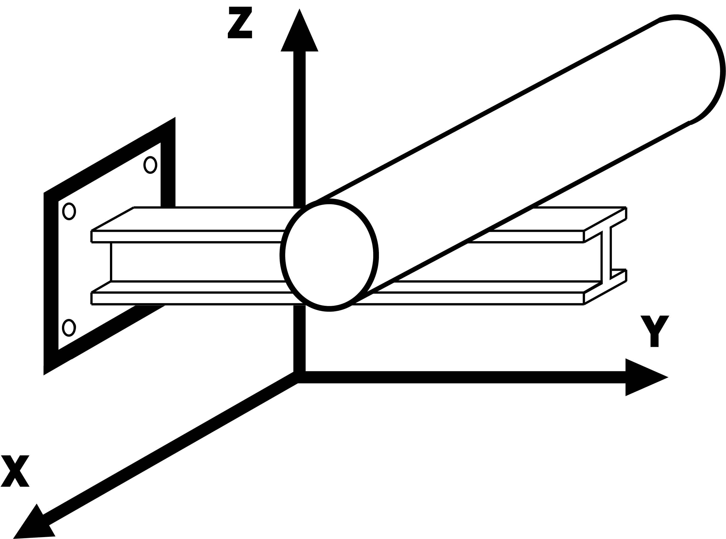

Les données suivantes sont prises en compte pour l'ensemble des calculs de chaque élément composant le support :

* Réglementation : …………………………………………………………………………….…………
* Niveau : …………………………………………………………………………………….…..............
* Température de calcul :………………………………………………………………………………..°C

# CONFIGURATION ET TYPE DE PROFILE(S)

Les tableaux suivant présentent l'ensemble des caractéristiques associées aux profilés du support.

|  |  |  |  |  |  |  |
| --- | --- | --- | --- | --- | --- | --- |
|  | Caractéristiques Géométriques | | Données Matériaux | | Contraintes Admissibles | |
| Iz (mm4) |  | Température (°C) |  | Fa (MPa) |  |
| Iy (mm4) |  | Sy (MPa) |  | Ft (MPa) |  |
| Aire (mm2) |  | Su (MPa) |  | Fb (MPa) |  |
| Rmin (mm) |  | E (MPa) |  | Fv (MPa) |  |
| Lcr (mm) |  |  |  | F'ey (MPa) |  |
| KL/r (mm) |  |  |  | F'ez (MPa) |  |

Avec

|  |  |  |
| --- | --- | --- |
|  | Iz | : L'inertie de flexion forte/faible, |
|  | Iy | : L'inertie de flexion forte/faible, |
|  | Aire | : L'aire suivant x, |
|  | Rmin | : Le rayon giratoire, |
|  | Lcr | : Longueur maximale des profilés, |
|  | KL/r | : La valeur de l'elancement calculé, |
|  | Sy | : La limite élastique maximale en température, |
|  | Su | : La résistance à la traction minimale spécifiée en température, |
|  | E | : Le module d'Young, |
|  | Fa | : La contrainte admissible de compression, |
|  | Ft | : La contrainte admissible de traction, |
|  | Fb | : La contrainte admissible de flexion, |
|  | Fv | : La contrainte admissible de cisaillement, |
|  | F'ey | : La contrainte critique d’Euler suivant la direction y, |
|  | F'ez | : La contrainte critique d’Euler suivant la direction z. |

# CONFIGURATION ET TYPE DE PLATINE(S)

Les tableaux suivant présentent l'ensemble des caractéristiques associées aux platines du support.

|  |  |  |  |  |  |  |
| --- | --- | --- | --- | --- | --- | --- |
|  | Caractéristiques Géométriques | | Données Matériaux | | Contraintes Admissibles | |
| Lp (mm) |  | Température (°C) |  | Cm (MPa) |  |
| Ip (mm) |  | Sy (MPa) |  | Cmf(MPa) |  |
| a (mm) |  | Su (MPa) |  |  |  |
| ep (mm) |  | E (MPa) |  |  |  |
| b(mm) |  |  |  |  |  |

Avec

|  |  |  |
| --- | --- | --- |
|  | Lp | : La longueur de la platine, |
|  | Ip | : La largeur de la platine, |
|  | a | : L'entraxe horizontal, |
|  | ep | :L'epaisseur de la platine, |
|  | b | : L'entraxe vertical (uniquement en cas de platine quatre chevilles) |
|  | Sy | : La limite élastique maximale en température, |
|  | Su | : La résistance à la traction minimale spécifiée en température, |
|  | E | : Le module d'Young, |
|  | Cm, Cmf | : Deux constantes dont les valeurs dépendent du type d'attache du profilé sur le mur. |

# CARACTERISTIQUES DU/DES ETRIER(S)/COLLIER(S)

Les tableaux suivant présentent l'ensemble des caractéristiques associées aux étriers du support.

|  |  |  |  |  |  |
| --- | --- | --- | --- | --- | --- |
| Caractéristiques Géométriques | | Données Matériaux | | Contraintes Admissibles | |
| DN |  | fy (MPa) |  | Ft (MPa) |  |
| d (mm) |  | fu (MPa) |  | Fv (MPa) |  |
| t (mm) |  | Fub (Mpa) |  | Bp (MPa) |  |
| P1 (mm) |  |  |  | Fb (MPa) |  |
| e1 (mm) |  |  |  |  |  |
| e2 (mm) |  |  |  |  |  |
| tp (mm) |  |  |  |  |  |
| A (mm2) |  |  |  |  |  |
| As (mm2) |  |  |  |  |  |
| dm (mm) |  |  |  |  |  |
| do (mm) |  |  |  |  |  |
| Pas (mm) |  |  |  |  |  |

Avec

|  |  |  |
| --- | --- | --- |
|  | DN | : Le DN de la tuyauterie, |
|  | d | : Le diamètre nominal de la boulonnerie, |
|  | t | : L'épaisseur de la pièce assemblée, |
|  | P1 | : L'entraxe longitudinale, |
|  | e1 | : La pince longitudinale, |
|  | e2 | : La pince transversale, |
|  | tp | : L' epaisseur de la plaque sous la tête de l'écrou, |
|  | A | : La section transversale brute du boulon/aire de la section nette du boulon, |
|  | As | : L'aire résistante en traction du boulon, |
|  | dm | : Le diamètre moyen, |
|  | do | : Le diamètre nominale des trous, |
|  | Pas | : Le pas des n boulons, |
|  | fy | : La limite élastique du matériau, |
|  | fu | : La résistance à la traction du matériau, |
|  | Fub | : La résistance ultime à la traction du boulon, |
|  | Ft | : La contrainte admissible de traction, |
|  | Fv | : La contrainte admissible de cisaillement, |
|  | Bp | : La résistance au poinçonnement, |
|  | Fb | : La résistance à la pression diamétrale. |

|  |  |  |  |  |  |
| --- | --- | --- | --- | --- | --- |
| Caractéristiques Géométriques | | Données Matériaux | | Contraintes Admissibles | |
| DN |  | Sy (MPa) |  | Ft (MPa) |  |
| d (mm) |  | Su (MPa) |  | Fp(MPa) |  |
| t (mm) |  |  |  | Fv(MPa) |  |
| Sb (mm2) |  |  |  |  |  |
| Pas (mm) |  |  |  |  |  |
| l(mm) |  |  |  |  |  |

|  |  |  |
| --- | --- | --- |
|  | DN | : Le DN de la tuyauterie, |
|  | d | : Le diamètre nominal de la boulonnerie, |
|  | t | : L'épaisseur de la pièce assemblée, |
|  | Sb | : La section réelle du noyau du boulon de l'ensemble des n boulons, |
|  | Pas | : Le pas des n boulons, |
|  | l | : La distance de l'axe des boulons au bord de la pièce assemblée, |
|  | Sy | : La limite élastique maximale en température, |
|  | Su | : La résistance à la traction minimale spécifiée en température, |
|  | E | : Le module d'Young, |
|  | Ft | : La contrainte admissible de traction, |
|  | Fp | :La contrainte admissible de pression latérale, |
|  | Fv | : La contrainte admissible de cisaillement. |